

Campus: Polo Ribeiraria
Curso: 7124 - Desenvolvimento Full Stack
Disciplina: DGT2821 - Programação Back-end Com Java
Turma: 9001 Semestre: 2026.1
Matrícula: 2025 0324 5401
Aluno: Alexandre Vecchi
- Título da Prática

2º Procedimento | Criação do Cadastro em Modo Texto

- Objetivo da Prática

- Utilizar herança e polimorfismo na definição de entidades.
- Utilizar persistência de objetos em arquivos binários.
- Implementar uma interface cadastral em modo texto.
- Utilizar o controle de exceções da plataforma Java.
- No final do projeto, o aluno terá implementado um sistema cadastral em Java,
utilizando os recursos da programação orientada a objetos e a persistência
em arquivos binários.

- Todos os códigos solicitados neste roteiro de aula

- mainapp.model – Pessoa.java
package model;

import java.io.Serializable;

public class Pessoa implements Serializable {

private int id;
private String nome;

public Pessoa() {
}

public Pessoa(int id, String nome) {
this.id = id;
this.nome = nome;
}

public int getId() {
return id;
}

public void setId(int id) {
this.id = id;
}

public String getNome() {
return nome;
}

public void setNome(String nome) {
this.nome = nome;
}

public void exibir() {
System.out.println("Id: " + id);
System.out.println("Nome: " + nome);
}
}
- mainapp.model – PessoaFisica.java
package model;

import java.io.Serializable;

public class PessoaFisica extends Pessoa implements Serializable {

private String cpf;
private int idade;

public PessoaFisica() {
}

public PessoaFisica(int id, String nome, String cpf, int idade) {
super(id, nome);
this.cpf = cpf;
this.idade = idade;
}

public String getCpf() {
return cpf;
}

public void setCpf(String cpf) {
this.cpf = cpf;
}

public int getIdade() {
return idade;
}

public void setIdade(int idade) {
this.idade = idade;
}

@Override
public void exibir() {
super.exibir();
System.out.println("CPF: " + cpf);
System.out.println("Idade: " + idade);
}
}

- mainapp.model – PessoaFiscaRepo.java
package model;

import java.io.*;
import java.util.ArrayList;

public class PessoaFisicaRepo {

private ArrayList<PessoaFisica> listaPessoas = new ArrayList<>();

public void inserir(PessoaFisica pessoa) {
listaPessoas.add(pessoa);
}

public void alterar(PessoaFisica pessoaAlterada) {
for (int i = 0; i < listaPessoas.size(); i++) {
if (listaPessoas.get(i).getId() == pessoaAlterada.getId()) {
listaPessoas.set(i, pessoaAlterada);
return;
}
}
}

public void excluir(int id) {
listaPessoas.removeIf(p -> p.getId() == id);
}

public PessoaFisica obter(int id) {
for (PessoaFisica p : listaPessoas) {
if (p.getId() == id) {
return p;
}
}
return null;
}

public ArrayList<PessoaFisica> obterTodos() {
return listaPessoas;
}

public void persistir(String nomeArquivo) throws IOException {
try (ObjectOutputStream out = new ObjectOutputStream(new FileOutputStream(nomeArquivo))) {
out.writeObject(listaPessoas);
System.out.println("Dados de Pessoa Fisica Armazenados.");
}
}

public void recuperar(String nomeArquivo) throws IOException, ClassNotFoundException {
try (ObjectInputStream in = new ObjectInputStream(new FileInputStream(nomeArquivo))) {
listaPessoas = (ArrayList<PessoaFisica>) in.readObject();
System.out.println("Dados de Pessoa Fisica Recuperados.");
}
}
}

- mainapp.model – PessoaJuridica.java
package model;

import java.io.Serializable;

public class PessoaJuridica extends Pessoa implements Serializable {
private String cnpj;

public PessoaJuridica() {
}

public PessoaJuridica(int id, String nome, String cnpj) {
super(id, nome);
this.cnpj = cnpj;
}

@Override
public void exibir() {
super.exibir();
System.out.println("CNPJ: " + cnpj);
}
}

- mainapp.model – PessoaJuridicaRepo.java
package model;

import java.io.*;
import java.util.ArrayList;

public class PessoaJuridicaRepo {

private ArrayList<PessoaJuridica> listaPessoas = new ArrayList<>();

public void inserir(PessoaJuridica pessoa) {
listaPessoas.add(pessoa);
}

public void alterar(PessoaJuridica pessoaAlterada) {
for (int i = 0; i < listaPessoas.size(); i++) {
if (listaPessoas.get(i).getId() == pessoaAlterada.getId()) {
listaPessoas.set(i, pessoaAlterada);
return;
}
}
}

public void excluir(int id) {
listaPessoas.removeIf(p -> p.getId() == id);
}

public PessoaJuridica obter(int id) {
for (PessoaJuridica p : listaPessoas) {
if (p.getId() == id) {
return p;
}
}
return null;
}

public ArrayList<PessoaJuridica> obterTodos() {
return listaPessoas;
}

public void persistir(String nomeArquivo) throws IOException {
try (ObjectOutputStream out = new ObjectOutputStream(new FileOutputStream(nomeArquivo))) {
out.writeObject(listaPessoas);
System.out.println("Dados de Pessoa Juridica Armazenados.");
}
}

public void recuperar(String nomeArquivo) throws IOException, ClassNotFoundException {
try (ObjectInputStream in = new ObjectInputStream(new FileInputStream(nomeArquivo))) {
listaPessoas = (ArrayList<PessoaJuridica>) in.readObject();
System.out.println("Dados de Pessoa Juridica Recuperados.");
}
}
}

- mainapp.mainapp – MainApp.java
package mainapp;

import java.util.List;
import model.PessoaFisica;
import model.PessoaFisicaRepo;
import model.PessoaJuridica;
import model.PessoaJuridicaRepo;

import java.util.Scanner;

public class MainApp {

private static final Scanner scanner = new Scanner(System.in);
private static final PessoaFisicaRepo pessoaFisicaRepo = new PessoaFisicaRepo();
private static final PessoaJuridicaRepo pessoaJuridicaRepo = new PessoaJuridicaRepo();
private static final String arquivoPessoaFisica = ".fisica.bin";
private static final String arquivoPessoaJuridica = ".juridica.bin";

public static void main(String[] args) {

int opcao;

do {
exibirMenu();
opcao = lerInteiro("Selecione uma Opcao");

switch (opcao) {
case 1:
incluir();
break;
case 2:
alterar();
break;
case 3:
excluir();
break;
case 4:
exibirPorId();
break;
case 5:
exibirTodos();
break;
case 6:
salvar();
break;
case 7:
recuperar();
break;
case 0:
System.out.println("Programa finalizado.");
break;
default:
System.out.println("Opcao invalida.");
break;
}
} while (opcao != 0);
}

private static void exibirMenu() {
System.out.println("================================");
System.out.println("1 - Incluir Pessoa");
System.out.println("2 - Alterar Pessoa");
System.out.println("3 - Excluir Pessoa");
System.out.println("4 - Buscar pelo Id");
System.out.println("5 - Exibir Todos");
System.out.println("6 - Persistir Dados");
System.out.println("7 - Recuperar Dados");
System.out.println("0 - Finalizar Programa");
System.out.println("================================");
}

private static void incluir() {
String tipo = lerTipo();
if (tipo.equalsIgnoreCase("F")) {
pessoaFisicaRepo.inserir(lerPessoaFisica());
} else {
pessoaJuridicaRepo.inserir(lerPessoaJuridica());
}
}

private static void alterar() {
String tipo = lerTipo();
int id = lerInteiro("ID: ");

if (tipo.equalsIgnoreCase("F")) {
PessoaFisica pessoaFisica = pessoaFisicaRepo.obter(id);
if (pessoaFisica != null) {
pessoaFisica.exibir();
pessoaFisicaRepo.alterar(lerPessoaFisicaComId(id));
} else {
System.out.println("Pessoa Fisica nao encontrada.");
}
} else {
PessoaJuridica pessoaJuridica = pessoaJuridicaRepo.obter(id);
if (pessoaJuridica != null) {
pessoaJuridica.exibir();
pessoaJuridicaRepo.alterar(lerPessoaJuridicaComId(id));
} else {
System.out.println("Pessoa Juridica nao encontrada.");
}
}
}

private static void excluir() {
String tipo = lerTipo();
int id = lerInteiro("ID: ");

if (tipo.equalsIgnoreCase("F")) {
pessoaFisicaRepo.excluir(id);
} else {
pessoaJuridicaRepo.excluir(id);
}
}

private static void exibirPorId() {
String tipo = lerTipo();
int id = lerInteiro("Digita o id da Pessoa:");

if (tipo.equalsIgnoreCase("F")) {
PessoaFisica pessoaFisica = pessoaFisicaRepo.obter(id);
if (pessoaFisica != null) {
pessoaFisica.exibir();
} else {
System.out.println("Pessoa Fisica nao encontrada.");
}
} else {
PessoaJuridica pessoaJuridica = pessoaJuridicaRepo.obter(id);
if (pessoaJuridica != null) {
pessoaJuridica.exibir();
} else {
System.out.println("Pessoa Juridica nao encontrada.");
}
}
}

private static void exibirTodos() {
String tipo = lerTipo();

if (tipo.equalsIgnoreCase("F")) {
List<PessoaFisica> lista = pessoaFisicaRepo.obterTodos();

if (lista == null || lista.isEmpty()) {
System.out.println("Lista de Pessoas Fisicas Vazia!");
} else {
for (PessoaFisica pessoaFisica : lista) {
if (pessoaFisica != null) {
pessoaFisica.exibir();
System.out.println();
}
}
}
} else {
List<PessoaJuridica> lista = pessoaJuridicaRepo.obterTodos();

if (lista == null || lista.isEmpty()) {
System.out.println("Lista de Pessoas Juridicas Vazia!");
} else {
for (PessoaJuridica pessoaJuridica : lista) {
if (pessoaJuridica != null) {
pessoaJuridica.exibir();
System.out.println();
}
}
}
}
}

private static void salvar() {
System.out.println("Prefixo dos arquivos: ");
String prefixo = scanner.nextLine();

try {
pessoaFisicaRepo.persistir(prefixo + arquivoPessoaFisica);
pessoaJuridicaRepo.persistir(prefixo + arquivoPessoaJuridica);
System.out.println("Dados salvos com sucesso.");
} catch (Exception e) {
System.out.println("Erro ao salvar dados: " + e.getMessage());
}
}

private static void recuperar() {
System.out.println("Prefixo dos arquivos: ");
String prefixo = scanner.nextLine();

try {
pessoaFisicaRepo.recuperar(prefixo + arquivoPessoaFisica);
pessoaJuridicaRepo.recuperar(prefixo + arquivoPessoaJuridica);
System.out.println("Dados recuperados com sucesso.");
} catch (Exception e) {
System.out.println("Erro ao recuperar dados: " + e.getMessage());
}
}

private static PessoaFisica lerPessoaFisica() {
int id = lerInteiro("Digite o id da Pessoa: ");
return lerPessoaFisicaComId(id);
}

private static PessoaFisica lerPessoaFisicaComId(int id) {
System.out.println("Insira os dados...");
System.out.println("Nome: ");
String nome = scanner.nextLine();
System.out.println("CPF: ");
String cpf = scanner.nextLine();
int idade = lerInteiro("Idade: ");

return new PessoaFisica(id, nome, cpf, idade);
}

private static PessoaJuridica lerPessoaJuridica() {
int id = lerInteiro("Digite o id da Pessoa: ");
return lerPessoaJuridicaComId(id);
}

private static PessoaJuridica lerPessoaJuridicaComId(int id) {
System.out.println("Insira os dados...");
System.out.println("Nome: ");
String nome = scanner.nextLine();
System.out.println("CNPJ: ");
String cnpj = scanner.nextLine();

return new PessoaJuridica(id, nome, cnpj);
}

private static String lerTipo() {
String tipo;
do {
System.out.println("F - Pessoa Fisica | J - Pessoa Juridica");
tipo = scanner.nextLine();
} while (!tipo.equalsIgnoreCase("F") && !tipo.equalsIgnoreCase("J"));

return tipo;
}

private static int lerInteiro(String mensagem) {
System.out.println(mensagem);
int valor = scanner.nextInt();
scanner.nextLine();
return valor;
}
}

- Os resultados da execução dos códigos também devem ser apresentados

Executando a aplicação
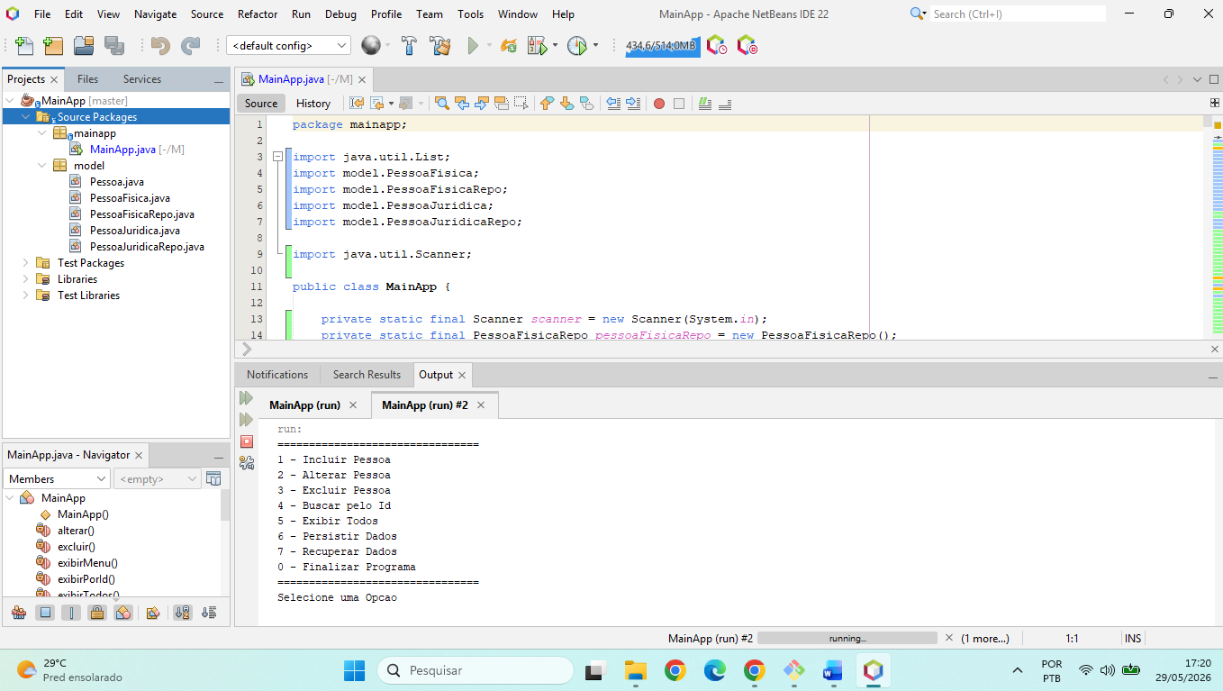

Resultado da execução
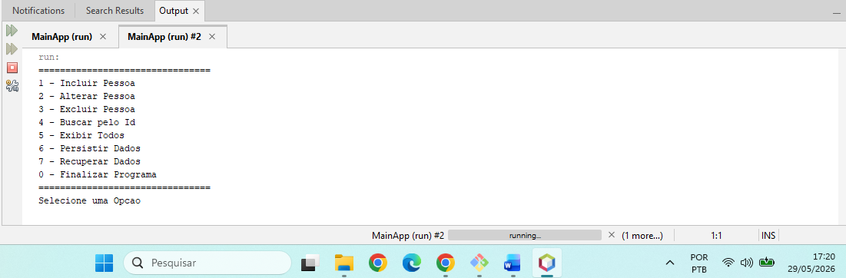

- Análise e Conclusão

- O que são elementos estáticos e qual o motivo para o método main adotar esse modificador?
Elementos estáticos (modificador static) pertencem à classe, e não às instâncias (objetos) dela.
- O que são: São métodos ou atributos compartilhados por todos os objetos da classe. Eles podem ser chamados diretamente pelo nome da classe, sem precisar usar o comando new.
- Motivo no método main: O Java precisa de um ponto de partida para executar o programa. Como nenhum objeto foi criado ainda quando o programa inicia, o método main deve ser static para que a Máquina Virtual Java (JVM) consiga invocá-lo diretamente a partir da classe.
- Para que serve a classe Scanner?
A classe Scanner serve para ler dados de entrada em aplicações Java.
- Ela traduz textos vindos de diferentes fontes (como o teclado do usuário ou um arquivo).
- Ela converte esses textos diretamente em tipos de dados específicos do Java, como números inteiros (nextInt()), números decimais (nextDouble()) ou linhas de texto (nextLine()).
- Como o uso de classes de repositório impactou na organização do código?
O uso de classes de repositório (padrão Repository) organiza o código ao separar a lógica de dados do restante da aplicação.
- Isolamento do banco: Centraliza todas as operações de banco de dados (inserir, buscar, deletar) em um só lugar.
- Código mais limpo: Evita que regras de negócio fiquem misturadas com comandos SQL ou códigos de persistência.
- Fácil manutenção: Se o banco de dados mudar, você altera apenas a classe de repositório, sem quebrar o resto do sistema.

